- Обозначим через ДЕЛ(n, m) утверждение «натуральное число n делится без остатка на натуральное число m».
Для какого наименьшего натурального числа А формула
ДЕЛ(x, A) → (¬ДЕЛ(x, 28) ∨ ДЕЛ(x, 42))
тождественно истинна (то есть принимает значение 1 при любом натуральном значении переменной х)?

- Обозначим через ДЕЛ(n, m) утверждение "натуральное число n делится без остатка на натуральное число m". Для какого наибольшего натурального числа А формула
¬ДЕЛ(x, A) → (ДЕЛ(x, 4) → ¬ДЕЛ(x, 10))
истинна при любом натуральном значении x?

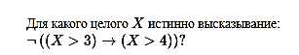
3.

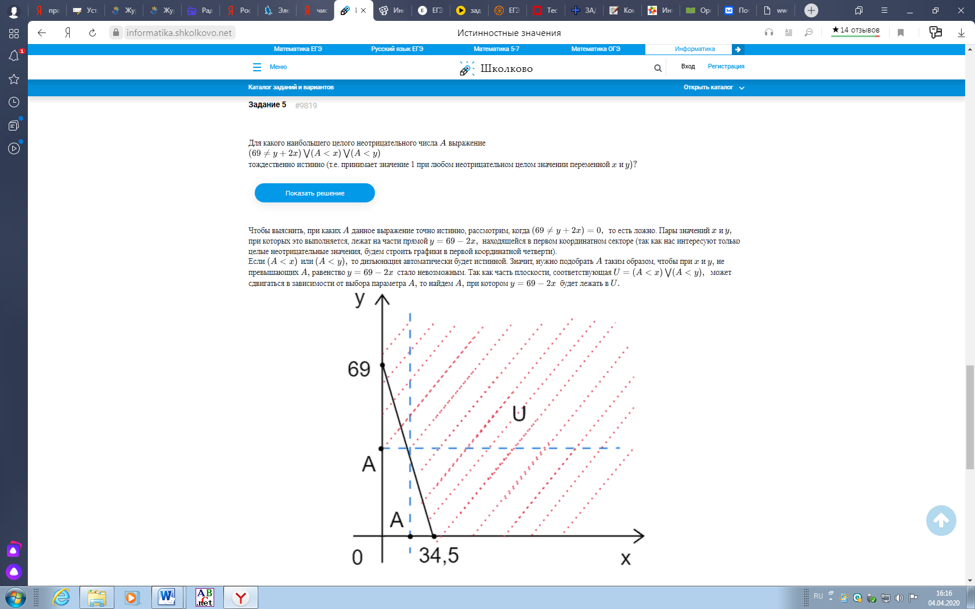
4.

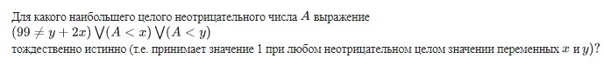
5.
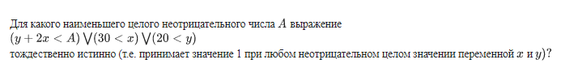
6.

7.
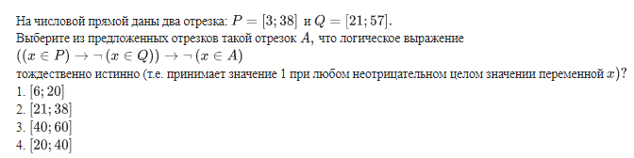
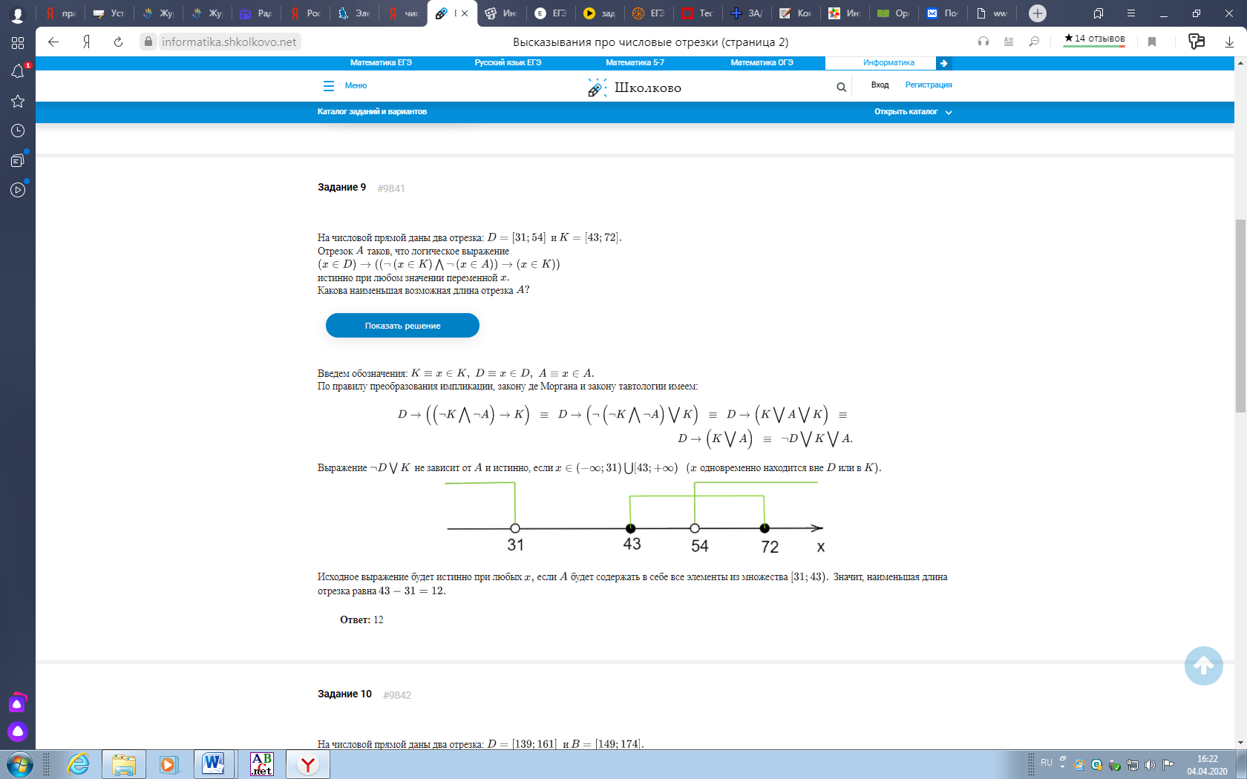
8.

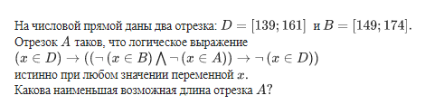
9.

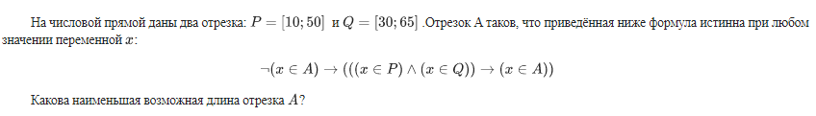

10.
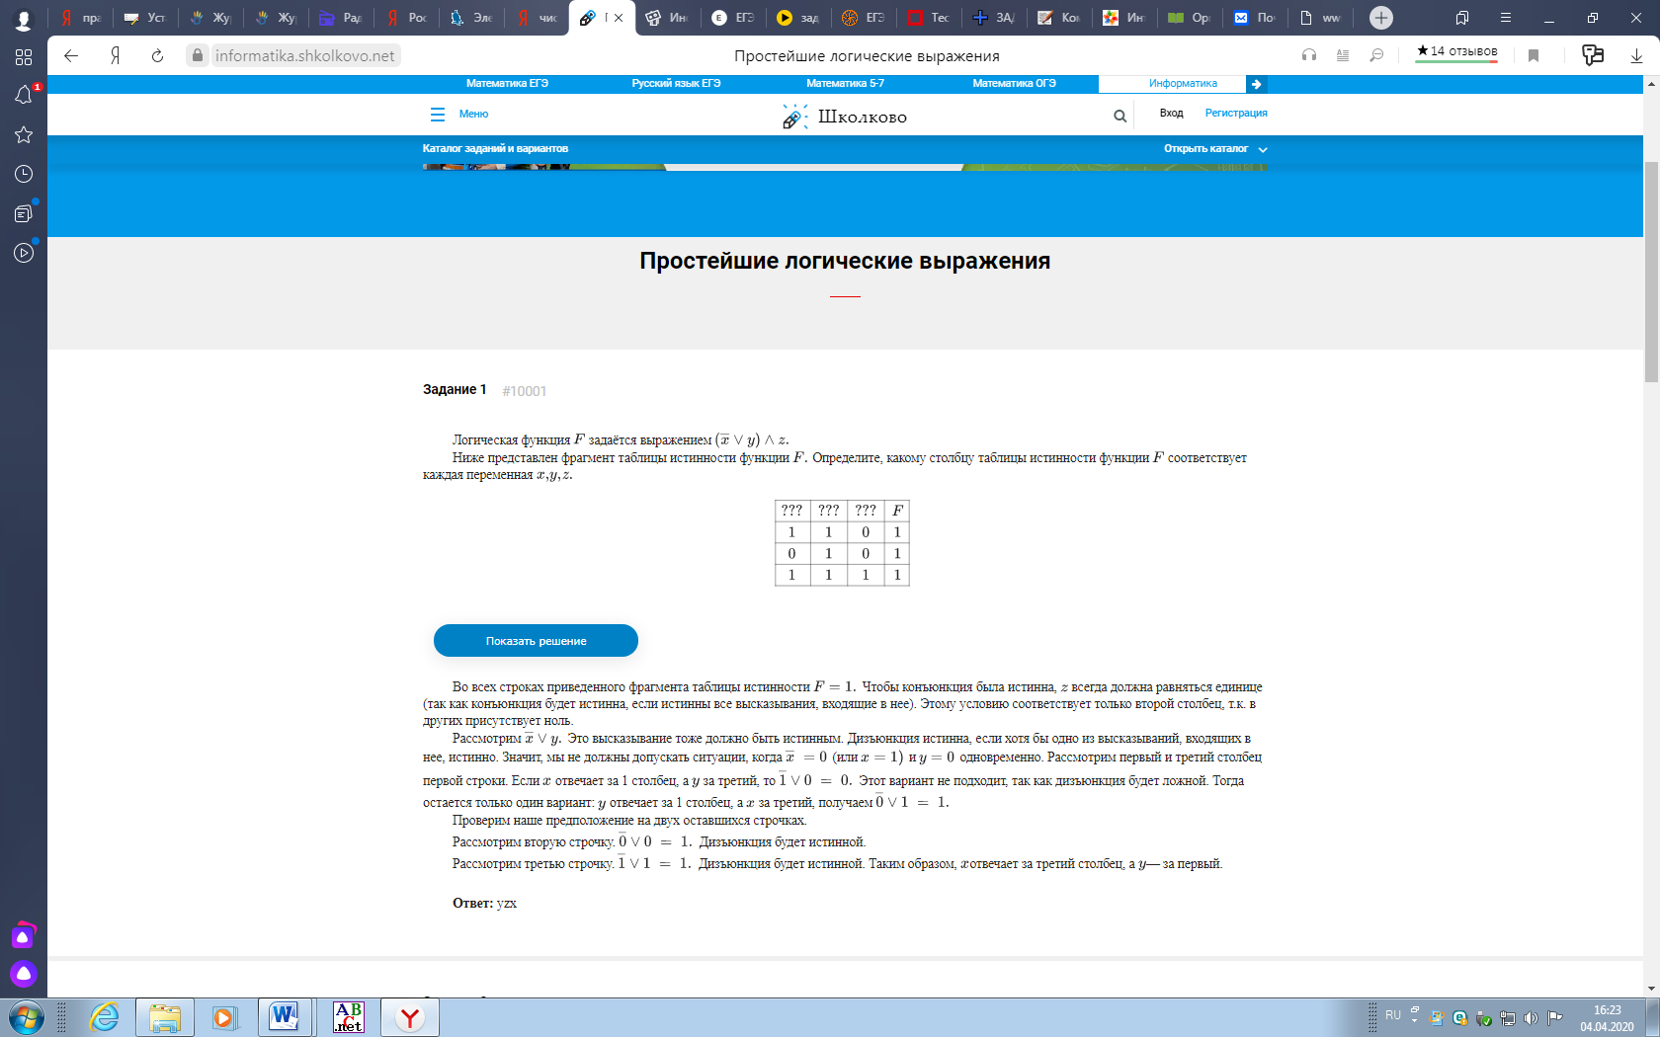
11.
12.
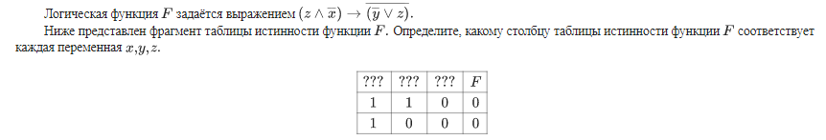

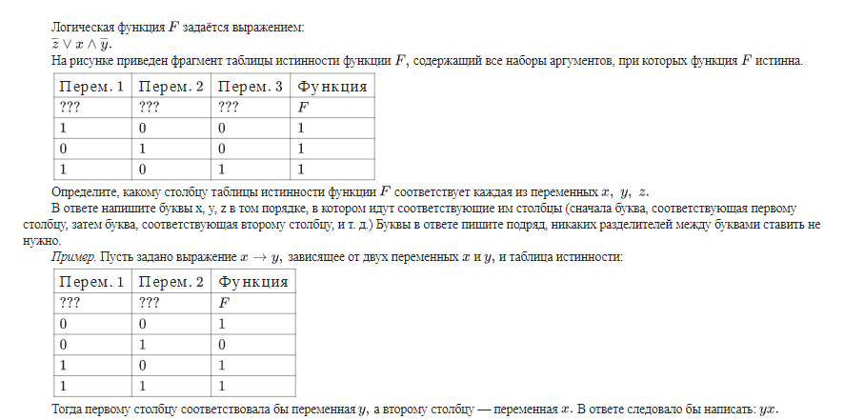
13.

